Proiect baze de date
Tanase Anca Irina, grupa 144
- Aplicație pentru încurajarea lecturii -

CUPRINS
CUPRINS 2
1. Descrierea modelului real, a utilității acestuia și a regulilor de funcționare. 3
2. Prezentarea constrângerilor (restricții, reguli) impuse asupra modelului. 4
3. Descrierea entităților, incluzând precizarea cheii primare. 5
4. Descrierea relațiilor, incluzând precizarea cardinalității acestora. 6
5. Descrierea atributelor, incluzând tipul de date și eventualele constrângeri, valori implicite, valori posibile ale atributelor. 8
6. Diagrama ERD 11
7. Diagrama conceptuala 12
8. Enumerarea schemelor relaționale corespunzătoare diagramei conceptuale proiectate la punctul 7. 13
9. Realizarea normalizării până la forma normală 3 (FN1-FN3). 14
10. Crearea unei secvențe ce va fi utilizată în inserarea înregistrărilor în tabele (punctul 11). 18
11. Crearea tabelelor în SQL și inserarea de date coerente în fiecare dintre acestea (minimum 5 înregistrări în fiecare tabel neasociativ; minimum 10 înregistrări în tabelele asociative; maxim 30 de înregistrări în fiecare tabel). 20
12. Formulați în limbaj natural și implementați 5 cereri SQL complexe. 29
13. Implementarea a 3 operații de actualizare și de suprimare a datelor utilizând subcereri. 35

Descrierea modelului real, a utilității acestuia și a regulilor de funcționare.

O companie care dorește să încurajeze lectura în rândul angajaților săi a decis să dezvolte o aplicație social media dedicată pasionaților de cărți. În această aplicație, fiecare utilizator își poate urmări progresul în lectură, având posibilitatea să își creeze o listă cu titlurile de cărți pe care vrea să le citească, să le împărtășească pe cele începute, dar neterminate, și să păstreze o listă cu cele deja citite. Utilizatorii pot, de asemenea, să lase recenzii pentru cărțile citite și să își împărtășească impresiile cu ceilalți. De asemenea, aplicația permite utilizatorilor să se conecteze între ei printr-o funcționalitate de prietenie, pentru a urmări activitatea amicilor și pentru a interacționa mai ușor cu aceștia în cadrul cluburilor de lectură sau în cadrul concursurilor de lectură.
Aplicația include și cluburi de lectură, în cadrul cărora pot fi organizate întâlniri pentru discuții despre cărți. Un club poate organiza evenimente în care autorii sunt invitați pentru sesiuni de discuție cu cititorii lor.
Fiecare autor are un profil propriu, unde pot fi găsite toate romanele publicate de acesta, dar și o scurtă descriere a carierei sale până în prezent.
Pe lângă aceste funcționalități, aplicația organizează periodic concursuri de lectură pentru a încuraja diversificarea genurilor literare alese de utilizatori. Fiecare participant la concurs primește mai multe cărți recomandate, din genuri literare mai puțin căutate de aceștia. La finalul fiecărui concurs, câștigătorul (cel care citește cele mai multe romane dintre cele recomandate într-o anumită perioadă de timp) primește un card cadou de la un magazin local.

Prezentarea constrângerilor (restricții, reguli) impuse asupra modelului.
Sunt respectate anumite reguli și restricții:
- O carte poate aparține unui singur gen literar.
- O carte trebuie să aibă cel puțin un autor.
- O carte poate avea mai multe recenzii, dar o recenzie poate fi scrisă de un singur utilizator pentru o singura carte.
- O relație de prietenie este între doi utilizatori.
- Un autor trebuie să aibă cel puțin o carte publicată.
- O întâlnire trebuie să fie organizată de un club de lectură.
- O întâlnire poate să aibă cel mult un autor invitat.
- Un club de lectură trebuie să aibă cel puțin un membru.

Descrierea entităților, incluzând precizarea cheii primare.
Pentru modelul ales, entitățiile sunt UTILIZATOR, PRIETENIE, CARTE, RECENZIE, AUTOR, GEN LITERAR, CONCURS DE LECTURA, CLUB DE LECTURA și INTALNIRE CLUB.
UTILIZATOR = persoană care utilizează aplicația prin intermediul unui cont. PK: ID_Utilizator
PRIETENIE = legătura dintre doi utilizatori care își pot urmări progresul în lectură. PK: ID_Utilizator1 (FK) & ID_Utilizator2 (FK)
CARTE = opera unui autor (sau a mai multor autori). PK: ID_Carte
AUTOR = persoană care își încarcă operele pe aplicație pentru a putea fi adăugate de utilizatori în liste de lectură. PK: ID_Autor
RECENZIE = opinia unui singur utilizator în legătură cu o carte. PK: ID_Recenzie
GEN LITERAR = clasificarea unei cărți după conținut. PK: ID_Gen
CONCURS DE LECTURA = un eveniment la care poate participa un utilizator. PK: ID_Concurs
CLUB DE LECTURA = un grup de utilizator cu gusturi asemănătoare în lectură. PK: ID_Club
INTALNIRE CLUB = un eveniment organizat de un club de lectură pentru ca membrii săi să poată discuta despre cărțile citite recent. PK: ID_Intalnire

Descrierea relațiilor, incluzând precizarea cardinalității acestora.
INREGISTREAZA = relație între UTILIZATOR și RECENZIE, care reflectă legătura dintre acestea (un utilizator poate scrie o recenzie). Relația are o cardinalitate maximă de 1:M și una minimă de 1:0.
CITESTE = relație între UTLIZATOR și CARTE, care reflectă faptul că un utilizator poate citi o carte. Relația este de tip many to many, întrucât o carte poate fi citită de mai mulți utilizatori, iar un utilizator poate citi mai multe cărți (apare entitatea asociativă LISTA DE LECTURA). Cardinalitate maximă este de M:N, iar cea minimă este 0:0.
E_DESPRE = relație între RECENZIE și CARTE, care reflectă faptul că fiecare recenzie este despre o anumită carte. Relația are o cardinalitate maximă de M:1 și una minimă de 0:1.
APARTINE = relație între CARTE și GEN LITERAR, care reflectă faptul că fiecare obiect carte aparține unui singur gen literar. Relația are o cardinalitate maximă de 1:M și una minimă de 1:1.
SCRISA_DE = relație între CARTE și AUTOR, care reflectă faptul că fiecare carte este scrisă de un autor. Relația este de tip many to many, întrucât o carte poate fi scrisă de mai mulți autori, iar un autor poate scrie mai multe cărți (apare entitatea asociativă COLABORARE). Cardinalitatea maximă este M:N, iar cea minimă este 1:1.
MEMBRU_IN = relație între UTILIZATOR și CLUB DE LECTURA, care reflectă faptul că un utilizator poate fi membru în unul sau mai multe cluburi. Relația este de tip many to many, întrucât un utilizator poate aparține de mai multe cluburi de lectură, iar un club de lectură poate avea mai multi membri (apare entitatea asociativă PARTICIPA_CLUB). Cardinalitatea maximă este M:N, iar cea minimă este 0:1.
PARTICIPA_LA_INTALNIRE = relație între AUTOR și CLUB DE LECTURA, care reflectă participarea unui autor la întâlnirea unui club de lectura. Relația are o cardinalitate maximă de 1:M și una minimă de 0:0.
ORGANIZEAZA = relație între CLUB DE LECTURA și INTALNIRE CLUB, care reflectă că fiecare întâlnire este organizata de un club. Relația are o cardinalitate maximă de 1:M și una minimă de 1:0.
PARTICIPA_LA_CONCURS = relație între UTILIZATOR și CONCURS DE LECTURA, care reflectă faptul că utilizatorii pot participa la concursuri. Relația este una de tip many to many, întrucât pot exista mai multe concursuri la care să se înscrie un utilizator, iar un concurs poate avea mai mulți utilizatori înscriși (apare entitatea asociativă PARTICIPARE CONCURS). Cardinalitatea maximă este M:N, iar cea minimă este 0:1.
PRIETENIE = relație reflexivă între UTILIZATOR și UTILIZATOR, care reflectă prieteniile dintre utilizatori. Relația este simetrică, întrucât fiecare prieten este și el, la rândul său, un utilizator. Cardinalitatea maximă este M:N, iar cea minimă 1:1.

Descrierea atributelor, incluzând tipul de date și eventualele constrângeri, valori implicite, valori posibile ale atributelor.
Entitatea UTILIZATOR are ca atribute:
- ID_Utilizator = variabilă de tip întreg, de lungime maximă 9, care reprezintă id-ul unui utilizator (PK)
- Nume_utilizator = variabilă de tip caracter, de lungime maximă 20, nenulă, unică, care reprezintă numele pe care îl văd alți utilizatori în aplicație
- Email = variabilă de tip caracter, de lungime maximă 50, nenulă și unică, reprezentând emailul cu care o persoană își activează contul

Entitatea CARTE are ca atribute:
- ID_Carte = variabilă de tip întreg, de lungime maximă 9, care reprezintă id-ul unei cărți (PK)
- Titlu = variabilă de tip caracter, de lungime maximă 100, nenulă, care reprezintă denumirea unei cărți
- ID_Gen = variabila de tip întreg, de lungime maximă 9, care reprezintă id-ul genului literar căruia aparține cartea (FK către GEN LITERAR)
- An_aparitie = variabilă de tip dată calendaristică, nenulă, care reprezintă anul în care a fost publicată cartea

Entitatea GEN LITERAR are ca atribute:
- ID_Gen = variabilă de tip întreg, de lungime maximă 9, care reprezintă id-ul unui gen literar (PK)
- Nume = variabilă de tip caracter, de lungime maximă 50, nenul, unic, reprezentând denumirea unui gen literar

Entitatea AUTOR are ca atribute:
- ID_Autor = variabilă de tip întreg, de lungime maximă 9, care reprezintă id-ul unui autor înscris pe aplicație (PK)
- Pseudonim = variabilă de tip caracter, de lungime maximă 50, nenul, care reprezintă numele sub care un autor și-a publicat cărțile

Entitatea RECENZIE are ca atribute:
- ID_Recenzie = variabilă de tip întreg, de lungime maximă 9, care reprezintă id-ul unei recenzii (PK)
- Continut = variabilă de tip caracter, de lungime maximă 500, nenulă, care reprezintă opiniile unui utilizator despre o carte citita
- Data_publicare = variabilă de tip dată calendaristică, nenulă, care reprezintă ziua în care a fost publicată recenzia
- ID_Utilizator = variabila de tip întreg, de lungime maximă 9, care reprezintă id-ul utilizatorului care a scris recenzia (FK către UTILIZATOR)
- ID_Carte = variabila de tip întreg, de lungime maximă 9, care reprezintă id-ul cărții despre care a fost scrisă recenzia (FK către CARTE)

Entitatea CLUB DE LECTURĂ are ca atribute:
- ID_Club = variabilă de tip întreg, de lungime maximă 9, care reprezintă id-ul unui club de lectură (PK)
- Nume = variabilă de tip caracter, de lungime maximă 50, care reprezintă denumirea unui club de lectură

Entitatea PARTICIPARE_CLUB are ca atribute:
- ID_Utilizator = variabilă de tip întreg, de lungime maximă 9, care reprezintă id-ul unui membru al unui club de lectura (FK către UTILIZATOR)
- ID_Club = variabilă de tip întreg, de lungime maximă 9, care reprezintă id-ul unui club de lectură (FK către CLUB_DE_LECTURA)

Entitatea CONCURS DE LECTURĂ are ca atribute:
- ID_Concurs = variabilă de tip întreg, de lungime maximă 9, care reprezintă id-ul unui concurs de lectură (PK)
- Data_Incepere = variabilă de tip dată calendaristică, nenulă, care reprezintă momentul începerii unui concurs de lectură
- Data_Finalizare = variabilă de tip dată calendaristică, nenulă, care reprezintă momentul terminării unui concurs de lectură

Entitatea INTALNIRE CLUB are ca atribute:
- ID_Intalnire = variabilă de tip întreg, de lungime maximă 9, care reprezintă id-ul unei intalniri al unui club de lectură (PK)
- Data_Intalnire = variabilă de tip dată calendaristică, nenulă, care reprezintă data în care va fi organizată întâlnirea unui club
- ID_Club = variabilă de tip întreg, de lungime maximă 9, care reprezintă id-ul clubului care organizează întâlnirea (FK către CLUB DE LECTURĂ)
- ID_Autor = variabilă de tip întreg, de lungime maximă 9, care reprezintă id-ul autorului care vine la întâlnire (FK către AUTOR)

Entitatea LISTA DE LECTURA are ca atribute:
- ID_Utilizator = variabila de tip întreg, de lungime maximă 9, care reprezintă id-ul utilizatorului care citește o carte (FK către UTILIZATOR)
- ID_Carte = variabila de tip întreg, de lungime maximă 9, care reprezintă id-ul cărții despre care a fost citită (FK către CARTE)
- Status = variabila de tip caracter, de lungime maximă 10, care poate lua valorile „citită”/„în curs de citire”/„va fi citită”

Entitatea PARTICIPARE CONCURS are ca atribute:
- ID_Utilizator = variabila de tip întreg, de lungime maximă 9, care reprezintă id-ul utilizatorului care participă la concurs (FK către UTILIZATOR)
- ID_Concurs = variabilă de tip întreg, de lungime maximă 9, care reprezintă id-ul unui concurs la care participă utilizatori (FK către CONCURS DE LECTURĂ)

Entitatea PRIETENIE are ca atribute:

- ID_Utilizator1, ID_Utilizator2 = variabile de tip întreg, de lungime maximă 9, care reprezintă id-urile utilizatorilor care sunt într-o relație de prietenie (FK către UTILIZATOR). O constrângere este ca ID_Utilizator1 < ID_Utilizator2, pentru a evita repetiții

Entitatea COLABORARE are ca atribute:
- ID_Carte = variabila de tip întreg, de lungime maximă 9, care reprezintă id-ul cărții despre care a fost scrisă (FK către CARTE)
- ID_Autor = variabilă de tip întreg, de lungime maximă 9, care reprezintă id-ul unui autor care a contribuit la scrierea unei cărți (FK către AUTOR)

6. Diagrama ERD
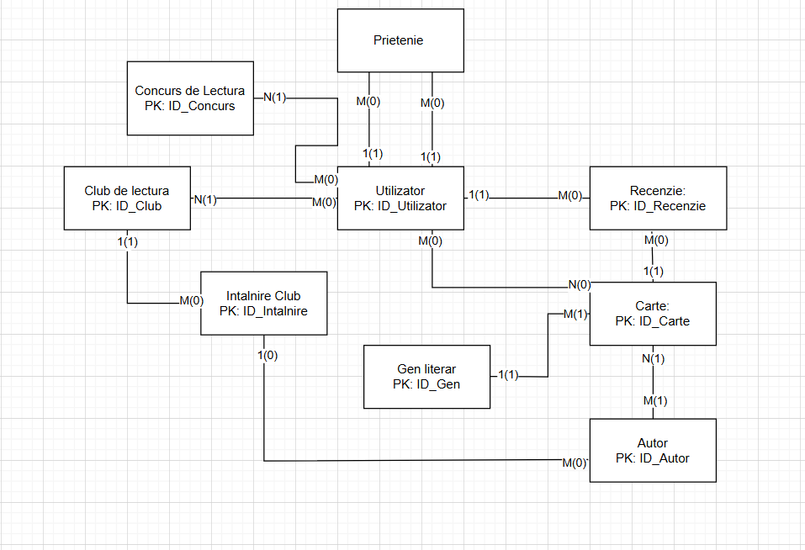

7. Diagrama conceptuala
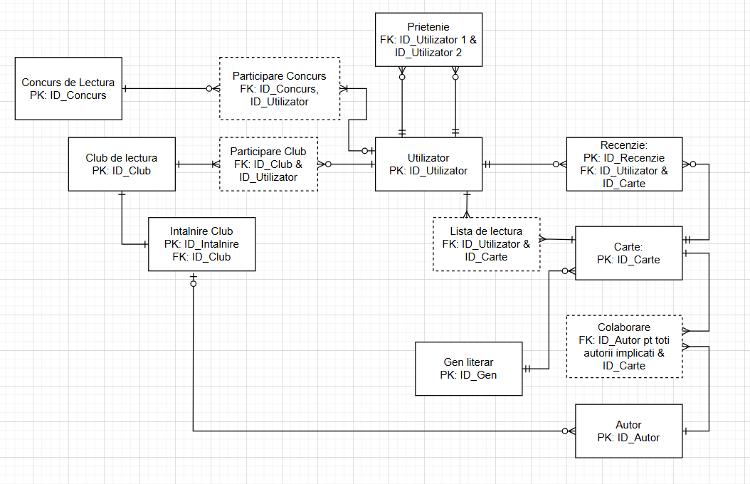

8. Enumerarea schemelor relaționale corespunzătoare diagramei conceptuale proiectate la punctul 7.

UTILIZATOR (ID_Utilizator (PK), nume_utilizator, email)
PRIETENIE (ID_Utilizator1 (PK, FK), ID_Utilizator2 (PK, FK))
RECENZIE (ID_Recenzie (PK), ID_Utilizator (FK), ID_Carte (FK), continut, data)
CARTE (ID_Carte (PK), titlu, ID_Gen (FK))
LISTA DE LECTURA (ID_Utilizator (PK, FK), ID_Carte (PK, FK), status)
GEN LITERAR (ID_Gen (PK), nume_gen)
COLABORARE(ID_Carte (PK, FK), ID_Autor (PK, FK))
AUTOR (ID_Autor (PK), pseudonim)
PARTICIPARE CONCURS (ID_Concurs (PK, FK), ID_Utilizator (PK, FK))
CONCURS DE LECTURA (ID_Concurs (PK), data_incepere, data_finalizare)
PARTICIPARE CLUB (ID_Utilizator (PK, FK), ID_Club (PK, FK))
CLUB DE LECTURA (ID_Club (PK), nume)
INTALNIRE CLUB (ID_Intalnire (PK), data_intalnire, ID_Club (FK), ID_Autor (FK))

9. Realizarea normalizării până la forma normală 3 (FN1-FN3).

- Non FN1

Carte
ID Carte | Titlu | Autor | Gen literar
1 | Printul nemilos | Holly Black, Cassandra Clare | fantezie
2 | Mandrie si prejudecata | Jane Austen | fictiune

- FN1

Carte
ID Carte | Titlu | Autor | Gen literar
1 | Printul nemilos | Holly Black | fantezie
1 | Printul nemilos | Cassandra Clare | fantezie
2 | Mandrie si prejudecata | Jane Austen | fictiune

FN1 este un mod de organizare a informațiilor dintr-o bază de date astfel încât fiecare atribut dintr-un tabel să fie atomic, adică să fie reprezentat printr-o singură valoare, nu o listă de valori.
Normalizarea este realizată prin introducerea datelor despre o carte pentru fiecare autor care a contribuit la scrierea acesteia. Deși acest lucru adaugă redundanță, acum fiecare atribut este atomic.

- Non FN2

Carte
ID Carte | Titlu | Autor | Gen literar | Intalniri cu autor
1 | Printul nemilos | Holly Black | fantezie | 25-JUN-2024
1 | Printul nemilos | Cassandra Clare | fantezie | 13-MAY-2025
2 | Aurul pisicii | Ioana Parvulescu | dragoste | 01-FEB-2025

- FN2

Carte
ID Carte | Titlu | ID Artist | Gen literar
1 | Printul nemilos | 1 | fantezie
1 | Printul nemilos | 2 | fantezie
2 | Aurul pisicii | 3 | dragoste

Autor
ID Autor | Pseudonim | Intalniri cu autor
1 | Holly Black | 25-JUN-2024
2 | Cassandra Clare | 13-MAY-2025
3 | Ioana Parvulescu | 01-FEB-2025

FN2 este următorul pas spre normalizarea informațiilor dintr-0 bază de date, fiind necesar ca tabelele supuse acestei normalizări să fie deja FN1. Aceasta constă în eliminarea din tabel a datelor care nu sunt legate direct de cheia primară a acestuia.
În acest caz, am introdus atributul „Întâlniri cu autor” care reprezintă ziua în care autorul cărții va discuta cu cititorii săi. După cum se poate observa, acest atribut nu ține direct de entitatea Carte, ci de Autor. De aceea, am eliminat coloana respectivă și am construit un tabel separat pentru Autor, ca să nu pierd acea informație.

- Non FN3

Carte
ID Carte | Titlu | Gen literar | ID Autor | Pseudonim autor
1 | Printul Nemilos | fantezie | 1 | Holly Black
1 | Printul Nemilos | fantezie | 2 | Cassandra Clare
2 | Mandrie si prejudecata | fictiune | 3 | Jane Austen

- FN3

Carte
ID Carte | Titlu | Gen literar | ID Autor
1 | Printul nemilos | fantezie | 1
1 | Printul Nemilos | fantezie | 2
2 | Mandrie si prejudecata | fictiune | 3

Autor
ID Autor | Pseudonim
1 | Holly Black
2 | Cassandra Clare
3 | Jane Austen

Un tabel este în FN3 dacă este în FN2 și dacă niciun atribut non-cheie nu depinde tranzitiv de cheia primară. În primul exemplu de tabel, atributul „Pseudonim autor” poate fi derivat din „ID Autor”. Astfel, se creează o dependență tranzitivă: ID_Carte -> ID_Autor -> Pseudonim autor. Pentru a rezolva această situație, am creat un tabel AUTOR care să conțină atributul „Pseudonim”, iar în CARTE, „ID_Autor” a devenit cheie externă.

10. Crearea unei secvențe ce va fi utilizată în inserarea înregistrărilor în tabele (punctul 11).
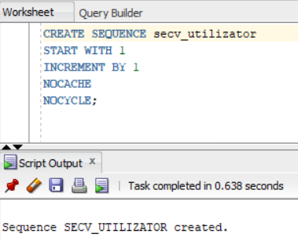

Am creat câte o secventă de acest tip pentru fiecare tabel care se folosește de un singur id ca PK.

CREATE SEQUENCE secv_utilizator
START WITH 1
INCREMENT BY 1
NOCACHE
NOCYCLE;

CREATE SEQUENCE secv_carte
START WITH 1
INCREMENT BY 1
NOCACHE
NOCYCLE;

CREATE SEQUENCE secv_gen
START WITH 1
INCREMENT BY 1
NOCACHE
NOCYCLE;

CREATE SEQUENCE secv_autor
START WITH 1
INCREMENT BY 1
NOCACHE
NOCYCLE;

CREATE SEQUENCE secv_recenzie
START WITH 1
INCREMENT BY 1
NOCACHE
NOCYCLE;

CREATE SEQUENCE secv_club
START WITH 1
INCREMENT BY 1
NOCACHE
NOCYCLE;

CREATE SEQUENCE secv_intalnire
START WITH 1
INCREMENT BY 1
NOCACHE
NOCYCLE;

CREATE SEQUENCE secv_concurs
START WITH 1
INCREMENT BY 1
NOCACHE
NOCYCLE;

11. Crearea tabelelor în SQL și inserarea de date coerente în fiecare dintre acestea (minimum 5 înregistrări în fiecare tabel neasociativ; minimum 10 înregistrări în tabelele asociative; maxim 30 de înregistrări în fiecare tabel).
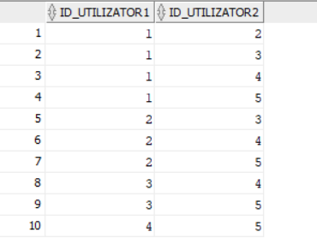
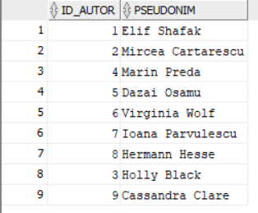
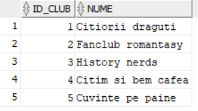
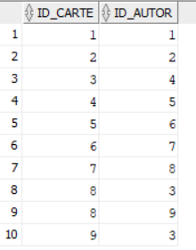
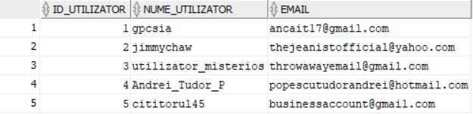
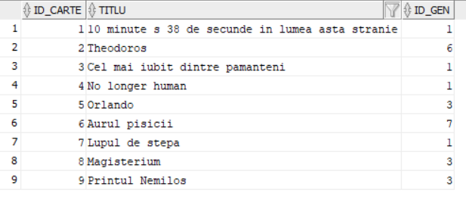

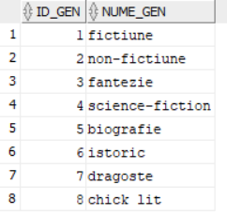
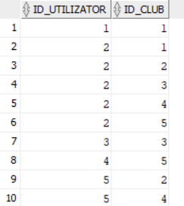

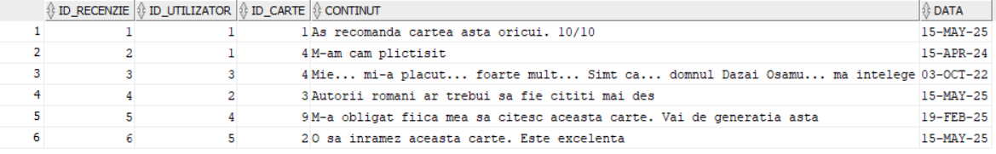

Aceste tabele au fost populate in urma rularii urmatorului script:
DROP TABLE Participare_Concurs CASCADE CONSTRAINTS;
DROP TABLE Participare_club CASCADE CONSTRAINTS;
DROP TABLE Lista_de_lectura CASCADE CONSTRAINTS;
DROP TABLE Colaborare CASCADE CONSTRAINTS;
DROP TABLE Recenzie CASCADE CONSTRAINTS;
DROP TABLE Prietenie CASCADE CONSTRAINTS;
DROP TABLE Intalnire_club CASCADE CONSTRAINTS;
DROP TABLE Club_de_lectura CASCADE CONSTRAINTS;
DROP TABLE Concurs_de_lectura CASCADE CONSTRAINTS;
DROP TABLE Carte CASCADE CONSTRAINTS;
DROP TABLE Gen_literar CASCADE CONSTRAINTS;
DROP TABLE Autor CASCADE CONSTRAINTS;
DROP TABLE Utilizator CASCADE CONSTRAINTS;

DROP SEQUENCE secv_utilizator;
DROP SEQUENCE secv_carte;
DROP SEQUENCE secv_gen;
DROP SEQUENCE secv_autor;
DROP SEQUENCE secv_recenzie;
DROP SEQUENCE secv_club;
DROP SEQUENCE secv_intalnire;
DROP SEQUENCE secv_concurs;

CREATE SEQUENCE secv_utilizator
START WITH 1
INCREMENT BY 1
NOCACHE
NOCYCLE;

CREATE SEQUENCE secv_carte
START WITH 1
INCREMENT BY 1
NOCACHE
NOCYCLE;

CREATE SEQUENCE secv_gen
START WITH 1
INCREMENT BY 1
NOCACHE
NOCYCLE;

CREATE SEQUENCE secv_autor
START WITH 1
INCREMENT BY 1
NOCACHE
NOCYCLE;

CREATE SEQUENCE secv_recenzie
START WITH 1
INCREMENT BY 1
NOCACHE
NOCYCLE;

CREATE SEQUENCE secv_club
START WITH 1
INCREMENT BY 1
NOCACHE
NOCYCLE;

CREATE SEQUENCE secv_intalnire
START WITH 1
INCREMENT BY 1
NOCACHE
NOCYCLE;

CREATE SEQUENCE secv_concurs
START WITH 1
INCREMENT BY 1
NOCACHE
NOCYCLE;

CREATE TABLE Utilizator (
ID_Utilizator NUMBER(9) PRIMARY KEY,
Nume_Utilizator VARCHAR2(20) UNIQUE NOT NULL,
Email VARCHAR2(50) UNIQUE NOT NULL
);

CREATE TABLE Prietenie (
ID_Utilizator1 NUMBER(9),
ID_Utilizator2 NUMBER(9),
PRIMARY KEY (ID_Utilizator1, ID_Utilizator2),
FOREIGN KEY (ID_Utilizator1) REFERENCES Utilizator(ID_Utilizator),
FOREIGN KEY (ID_Utilizator2) REFERENCES Utilizator(ID_Utilizator)
);

CREATE TABLE Club_de_lectura (
ID_Club NUMBER(9) PRIMARY KEY,
Nume VARCHAR(50) NOT NULL
);

CREATE TABLE Participare_club (
ID_Utilizator NUMBER(9),
ID_Club NUMBER(9),
PRIMARY KEY (ID_Utilizator, ID_Club),
FOREIGN KEY (ID_Utilizator) REFERENCES UTILIZATOR(ID_Utilizator),
FOREIGN KEY (ID_Club) REFERENCES CLUB_DE_LECTURA(ID_Club)
);

CREATE TABLE Concurs_de_lectura (
ID_Concurs NUMBER(9) PRIMARY KEY,
Data_Incepere DATE NOT NULL,
Data_Finalizare DATE NOT NULL
);

CREATE TABLE Participare_Concurs (
ID_Concurs NUMBER(9),
ID_Utilizator NUMBER(9),
PRIMARY KEY (ID_Concurs, ID_Utilizator),
FOREIGN KEY (ID_Concurs) REFERENCES Concurs_de_Lectura(ID_Concurs),
FOREIGN KEY (ID_Utilizator) REFERENCES Utilizator(ID_Utilizator)
);

CREATE TABLE Gen_literar (
ID_Gen NUMBER(9) PRIMARY KEY,
Nume_Gen VARCHAR2(50)
);

CREATE TABLE Carte (
ID_Carte NUMBER(9) PRIMARY KEY,
Titlu VARCHAR2(100) NOT NULL,
ID_Gen NUMBER(9),
FOREIGN KEY (ID_Gen) REFERENCES Gen_literar(ID_Gen)
);

CREATE TABLE Autor (
ID_Autor NUMBER(9) PRIMARY KEY,
Pseudonim VARCHAR2(100) NOT NULL
);

CREATE TABLE Intalnire_club (
ID_Intalnire NUMBER(9) PRIMARY KEY,
Data_Intalnire DATE NOT NULL,
ID_Club NUMBER(9),
ID_Autor NUMBER(9),
FOREIGN KEY (ID_Club) REFERENCES CLUB_DE_LECTURA(ID_Club),
FOREIGN KEY (ID_Autor) REFERENCES AUTOR(ID_Autor) ON DELETE SET NULL
);

CREATE TABLE Recenzie (
ID_Recenzie NUMBER(9) PRIMARY KEY,
ID_Utilizator NUMBER(9),
ID_Carte NUMBER(9),
Continut VARCHAR2(500),
Data DATE,
FOREIGN KEY (ID_Utilizator) REFERENCES Utilizator(ID_Utilizator),
FOREIGN KEY (ID_Carte) REFERENCES Carte(ID_Carte)
);

CREATE TABLE Lista_de_lectura (
ID_Utilizator NUMBER(9),
ID_Carte NUMBER(9),
Status VARCHAR2(25 CHAR) CHECK (Status IN ('citita', 'in curs de citire', 'va fi citita')),
PRIMARY KEY (ID_Utilizator, ID_Carte),
FOREIGN KEY (ID_Utilizator) REFERENCES Utilizator(ID_Utilizator),
FOREIGN KEY (ID_Carte) REFERENCES Carte(ID_Carte)
);

CREATE TABLE Colaborare (
ID_Carte NUMBER(9),
ID_Autor NUMBER(9),
PRIMARY KEY (ID_Carte, ID_Autor),
FOREIGN KEY (ID_Carte) REFERENCES Carte(ID_Carte),
FOREIGN KEY (ID_Autor) REFERENCES Autor(ID_Autor)
);

INSERT INTO Autor VALUES (secv_autor.NEXTVAL, 'Elif Shafak');
INSERT INTO Autor VALUES (secv_autor.NEXTVAL, 'Mircea Cartarescu');
INSERT INTO Autor VALUES (secv_autor.NEXTVAL, 'Marin Preda');
INSERT INTO Autor VALUES (secv_autor.NEXTVAL, 'Dazai Osamu');
INSERT INTO Autor VALUES (secv_autor.NEXTVAL, 'Virginia Wolf');
INSERT INTO Autor VALUES (secv_autor.NEXTVAL, 'Ioana Parvulescu');
INSERT INTO Autor VALUES (secv_autor.NEXTVAL, 'Hermann Hesse');

INSERT INTO Utilizator VALUES (secv_utilizator.NEXTVAL, 'gpcsia', 'ancait17@gmail.com');
INSERT INTO Utilizator VALUES (secv_utilizator.NEXTVAL, 'jimmychaw', 'thejeanistofficial@yahoo.com');
INSERT INTO Utilizator VALUES (secv_utilizator.NEXTVAL, 'utilizator_misterios', 'throwawayemail@gmail.com');
INSERT INTO Utilizator VALUES (secv_utilizator.NEXTVAL, 'Andrei_Tudor_P', 'popescutudorandrei@hotmail.com');
INSERT INTO Utilizator VALUES (secv_utilizator.NEXTVAL, 'cititorul45', 'businessaccount@gmail.com');

INSERT INTO Gen_literar VALUES (secv_gen.NEXTVAL, 'fictiune');
INSERT INTO Gen_literar VALUES (secv_gen.NEXTVAL, 'non-fictiune');
INSERT INTO Gen_literar VALUES (secv_gen.NEXTVAL, 'fantezie');
INSERT INTO Gen_literar VALUES (secv_gen.NEXTVAL, 'science-fiction');
INSERT INTO Gen_literar VALUES (secv_gen.NEXTVAL, 'biografie');
INSERT INTO Gen_literar VALUES (secv_gen.NEXTVAL, 'istoric');
INSERT INTO Gen_literar VALUES (secv_gen.NEXTVAL, 'dragoste');
INSERT INTO Gen_literar VALUES (secv_gen.NEXTVAL, 'chick lit');

INSERT INTO Carte VALUES (secv_carte.NEXTVAL, '10 minute s 38 de secunde in lumea asta stranie', 1);
INSERT INTO Carte VALUES (secv_carte.NEXTVAL, 'Theodoros', 6);
INSERT INTO Carte VALUES (secv_carte.NEXTVAL, 'Cel mai iubit dintre pamanteni', 1);
INSERT INTO Carte VALUES (secv_carte.NEXTVAL, 'No longer human', 1);
INSERT INTO Carte VALUES (secv_carte.NEXTVAL, 'Orlando', 3);
INSERT INTO Carte VALUES (secv_carte.NEXTVAL, 'Aurul pisicii', 7);
INSERT INTO Carte VALUES (secv_carte.NEXTVAL, 'Lupul de stepa', 1);
INSERT INTO Carte VALUES (secv_carte.NEXTVAL, 'Magisterium', 3);
INSERT INTO Carte VALUES (secv_carte.NEXTVAL, 'Printul Nemilos', 3);

INSERT INTO Autor VALUES (secv_autor.NEXTVAL, 'Holly Black');
INSERT INTO Autor VALUES (secv_autor.NEXTVAL, 'Cassandra Clare');

INSERT INTO Colaborare VALUES(8, 3);
INSERT INTO Colaborare VALUES(8, 9);
INSERT INTO Colaborare VALUES(1, 1);
INSERT INTO Colaborare VALUES(2, 2);
INSERT INTO Colaborare VALUES(3, 4);
INSERT INTO Colaborare VALUES(4, 5);
INSERT INTO Colaborare VALUES(5, 6);
INSERT INTO Colaborare VALUES(6, 7);
INSERT INTO Colaborare VALUES(7, 8);
INSERT INTO Colaborare VALUES(9, 3);

INSERT INTO Prietenie VALUES(1, 5);
INSERT INTO Prietenie VALUES(1, 3);
INSERT INTO Prietenie VALUES(2, 4);
INSERT INTO Prietenie VALUES(2, 5);
INSERT INTO Prietenie VALUES(3, 5);
INSERT INTO Prietenie VALUES(4, 5);
INSERT INTO Prietenie VALUES(1, 4);
INSERT INTO Prietenie VALUES(1, 2);
INSERT INTO Prietenie VALUES(2, 3);
INSERT INTO Prietenie VALUES(3, 4);

INSERT INTO Recenzie VALUES (secv_recenzie.NEXTVAL, 1, 1, 'As recomanda cartea asta oricui. 10/10', SYSDATE);
INSERT INTO Recenzie VALUES (secv_recenzie.NEXTVAL, 1, 4, 'M-am cam plictisit', TO_DATE('2024-04-15', 'YYYY-MM-DD'));
INSERT INTO Recenzie VALUES (secv_recenzie.NEXTVAL, 3, 4, 'Mie... mi-a placut... foarte mult... Simt ca... domnul Dazai Osamu... ma intelege', TO_DATE('2022-10-03', 'YYYY-MM-DD'));
INSERT INTO Recenzie VALUES (secv_recenzie.NEXTVAL, 2, 3, 'Autorii romani ar trebui sa fie cititi mai des', SYSDATE);
INSERT INTO Recenzie VALUES (secv_recenzie.NEXTVAL, 4, 9, 'M-a obligat fiica mea sa citesc aceasta carte. Vai de generatia asta', TO_DATE('2025-02-19', 'YYYY-MM-DD'));
INSERT INTO Recenzie VALUES (secv_recenzie.NEXTVAL, 5, 2, 'O sa inramez aceasta carte. Este excelenta', SYSDATE);

INSERT INTO Lista_de_lectura VALUES (1, 1, 'citita');
INSERT INTO Lista_de_lectura VALUES (1, 4, 'citita');
INSERT INTO Lista_de_lectura VALUES (3, 4, 'citita');
INSERT INTO Lista_de_lectura VALUES (2, 3, 'citita');
INSERT INTO Lista_de_lectura VALUES (4, 9, 'citita');
INSERT INTO Lista_de_lectura VALUES (5, 2, 'citita');
INSERT INTO Lista_de_lectura VALUES (1, 5, 'in curs de citire');
INSERT INTO Lista_de_lectura VALUES (1, 3, 'va fi citita');
INSERT INTO Lista_de_lectura VALUES (4, 6, 'va fi citita');
INSERT INTO Lista_de_lectura VALUES (5, 1, 'in curs de citire');
INSERT INTO Lista_de_lectura VALUES (3, 7, 'in curs de citire');
INSERT INTO Lista_de_lectura VALUES (2, 8, 'va fi citita');

INSERT INTO Concurs_de_lectura VALUES (secv_concurs.NEXTVAL, TO_DATE('15-01-2025', 'DD-MM-YYYY'), TO_DATE('15-02-2025', 'DD-MM-YYYY'));
INSERT INTO Concurs_de_lectura VALUES (secv_concurs.NEXTVAL, TO_DATE('01-03-2023', 'DD-MM-YYYY'), TO_DATE('31-03-2023', 'DD-MM-YYYY'));
INSERT INTO Concurs_de_lectura VALUES (secv_concurs.NEXTVAL, TO_DATE('10-06-2025', 'DD-MM-YYYY'), TO_DATE('10-07-2025', 'DD-MM-YYYY'));
INSERT INTO Concurs_de_lectura VALUES (secv_concurs.NEXTVAL, TO_DATE('01-09-2024', 'DD-MM-YYYY'), TO_DATE('01-10-2024', 'DD-MM-YYYY'));
INSERT INTO Concurs_de_lectura VALUES (secv_concurs.NEXTVAL, TO_DATE('20-11-2024', 'DD-MM-YYYY'), TO_DATE('20-12-2024', 'DD-MM-YYYY'));

INSERT INTO Participare_Concurs VALUES (1, 1);
INSERT INTO Participare_Concurs VALUES (1, 3);
INSERT INTO Participare_Concurs VALUES (2, 2);
INSERT INTO Participare_Concurs VALUES (3, 1);
INSERT INTO Participare_Concurs VALUES (3, 2);
INSERT INTO Participare_Concurs VALUES (3, 5);
INSERT INTO Participare_Concurs VALUES (4, 3);
INSERT INTO Participare_Concurs VALUES (4, 2);
INSERT INTO Participare_Concurs VALUES (5, 2);
INSERT INTO Participare_Concurs VALUES (5, 5);
INSERT INTO Participare_Concurs VALUES (5, 1);

INSERT INTO Club_de_lectura VALUES (secv_club.NEXTVAL, 'Citiorii draguti');
INSERT INTO Club_de_lectura VALUES (secv_club.NEXTVAL, 'Fanclub romantasy');
INSERT INTO Club_de_lectura VALUES (secv_club.NEXTVAL, 'History nerds');
INSERT INTO Club_de_lectura VALUES (secv_club.NEXTVAL, 'Citim si bem cafea');
INSERT INTO Club_de_lectura VALUES (secv_club.NEXTVAL, 'Cuvinte pe paine');

INSERT INTO Participare_club VALUES (1, 1);
INSERT INTO Participare_club VALUES (2, 1);
INSERT INTO Participare_club VALUES (2, 2);
INSERT INTO Participare_club VALUES (2, 3);
INSERT INTO Participare_club VALUES (2, 4);
INSERT INTO Participare_club VALUES (2, 5);
INSERT INTO Participare_club VALUES (3, 3);
INSERT INTO Participare_club VALUES (4, 5);
INSERT INTO Participare_club VALUES (5, 2);
INSERT INTO Participare_club VALUES (5, 4);

INSERT INTO Intalnire_club VALUES (secv_intalnire.NEXTVAL, SYSDATE, 1, 3);
INSERT INTO Intalnire_club VALUES (secv_intalnire.NEXTVAL, TO_DATE('12-02-2024', 'DD-MM-YYYY'), 2, 9);
INSERT INTO Intalnire_club VALUES (secv_intalnire.NEXTVAL, TO_DATE('20-03-2025', 'DD-MM-YYYY'), 3, 2);
INSERT INTO Intalnire_club VALUES (secv_intalnire.NEXTVAL, TO_DATE('27-05-2023', 'DD-MM-YYYY'), 4, 4);
INSERT INTO Intalnire_club VALUES (secv_intalnire.NEXTVAL, TO_DATE('05-06-2025', 'DD-MM-YYYY'), 5, NULL);

12. Formulați în limbaj natural și implementați 5 cereri SQL complexe.

Ex 1: Listeazatoate datele la care este organizată o întâlnire a unui club de lectură, specificând ce autor este invitat sau expresia „Nu este nimeni invitat”. Adauga, de asemenea, titlul cărților de gen ficțiune scrise de autorii invitați. Ordoneaza după titlul cărților de ficțiune.

select distinct
i.data_intalnire,
nvl(a.pseudonim, 'Nu este nimeni invitat') as autor_invitat,
decode(g.nume_gen, 'fictiune', c.titlu, 'nu are') as carte_fictiune
from intalnire_club i
left join autor a on i.id_autor = a.id_autor
left join colaborare o on o.id_autor = a.id_autor
left join carte c on o.id_carte = c.id_carte
left join gen_literar g on g.id_gen = c.id_gen
order by carte_fictiune;

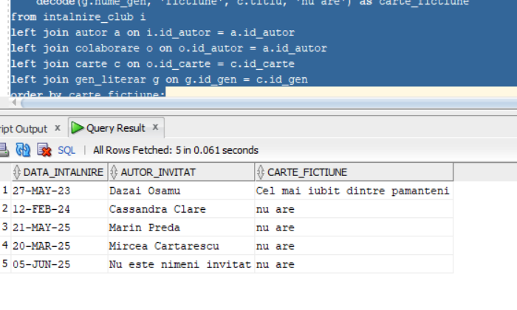

Elemente utilizate: NVL și DECODE în cadrul aceleiași cereri și ordonare.

Ex 2: Afișează numele de utilizator și emailul tuturor utilizatorilor care au lăsat cel puțin o recenzie pe o carte citită și care au participat la 2 concursuri de lectură în ultimii doi ani (2024 și 2025).

with carti_rec as
(
select
r.id_carte,
r.id_utilizator
from recenzie r
join lista_de_lectura l on r.id_carte = l.id_carte
where r.id_utilizator = l.id_utilizator
and lower(l.status) = 'citita'
)
select
u.nume_utilizator,
u.email
from utilizator u
join recenzie r on u.id_utilizator = r.id_utilizator
join carti_rec cr on cr.id_utilizator = u.id_utilizator AND cr.id_carte = r.id_carte
group by u.id_utilizator, u.nume_utilizator, u.email
having count(distinct cr.id_carte) >= 1
and (
select count(*)
from participare_concurs p
join concurs_de_lectura lc on lc.id_concurs = p.id_concurs
where p.id_utilizator = u.id_utilizator
and to_char(lc.data_incepere, 'YYYY') >= '2024'
) >= 2;

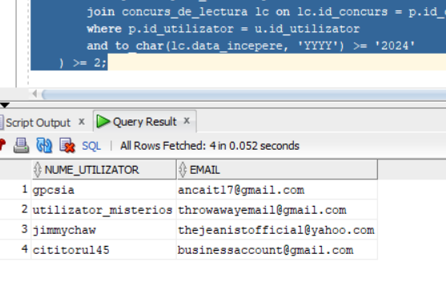
Element folosite: grupări de date, funcții grup, filtrare la nivel de grupuri cu subcereri nesincronizate (în clauza de HAVING), utilizarea a unui bloc de cerere (WITH)

Ex 3: Listeaza genurile literare si cartile apartinand acestora pentru autorii care au participat la o intalnire in 2024 a unui club al caror membrii au participat la concursuri in acelasi an.

select
g.nume_gen,
c.titlu
from gen_literar g
join carte c on c.id_gen = g.id_gen
join colaborare o on o.id_carte = c.id_carte
join autor a on a.id_autor = o.id_autor
join intalnire_club ic on a.id_autor = ic.id_autor
where to_char(ic.data_intalnire, 'yyyy') = '2024'
and
(
select count(*)
from utilizator u
join participare_club pc on u.id_utilizator = pc.id_utilizator
join club_de_lectura cl on cl.id_club = pc.id_club
join participare_concurs po on po.id_utilizator = u.id_utilizator
join concurs_de_lectura cdl on cdl.id_concurs = po.id_concurs
where ic.id_club = cl.id_club
and to_char(cdl.data_incepere, 'yyyy') = '2024'
) > 0

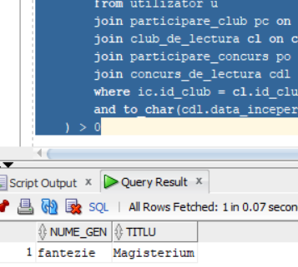

Elemente folosite: subcereri sincronizate în care intervin cel puțin 3 tabele.

Ex 4: Listeaza toti autorii care au scris o carte de tip fictiune care se afla pe lista de lectura a unui utilizator cu statusul ‘va fi citita’.

select distinct
a.pseudonim
from autor a
join
(
select
o.id_autor,
o.id_carte
from colaborare o
join carte c on o.id_carte = c.id_carte
join gen_literar g on g.id_gen = c.id_gen
join lista_de_lectura ldc on ldc.id_carte = c.id_carte
where lower(ldc.status) = 'va fi citita'
and lower(g.nume_gen) = 'fictiune'
) f on f.id_autor = a.id_autor;

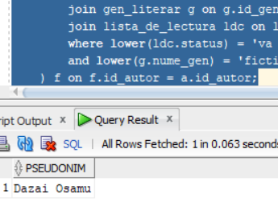

Elemente utilizate: subcereri nesincronizate în clauza FROM

Ex 5: Listeaza autorii și cărțile lor de tip fictiune care sunt pe lista de lectură a unui utilizator cu statusul „va fi citita”, iar utilizatorul a fost la un concurs de lectura în ultimele 3 luni.

select distinct
'Autor: ' || a.pseudonim as nume_formatat,
c.titlu,
to_char(cl.data_incepere, 'month') as luna_participare,
case
when to_char(cl.data_incepere, 'yyyy') = to_char(sysdate, 'yyyy')
then 'Participat in acest an'
else 'Participat in alt an'
end as status_participare
from autor a
join colaborare o on o.id_autor = a.id_autor
join carte c on o.id_carte = c.id_carte
join gen_literar g on g.id_gen = c.id_gen
join lista_de_lectura ldc on ldc.id_carte = c.id_carte
join utilizator u on u.id_utilizator = ldc.id_utilizator
join participare_concurs pc on pc.id_utilizator = u.id_utilizator
join concurs_de_lectura cl on cl.id_concurs = pc.id_concurs
where g.nume_gen = 'fictiune'
and lower(ldc.status) = 'va fi citita'
and cl.data_incepere >= to_date(to_char(add_months(sysdate, -3), 'YYYY-MM-DD'), 'YYYY-MM-DD');

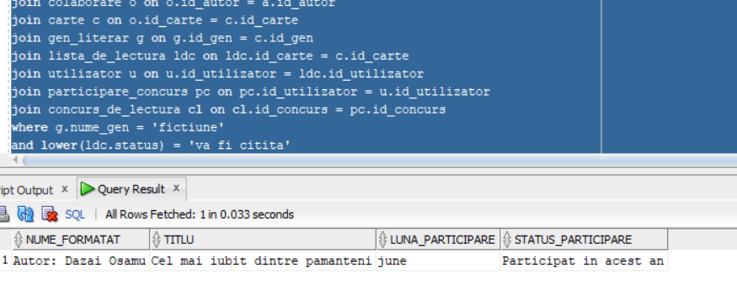
Elemente folosite: 2 funcții pe șiruri de caractere, 2 funcții pe date calendaristice, o expresie CASE

13. Implementarea a 3 operații de actualizare și de suprimare a datelor utilizând subcereri.

Operația 1: Ștergeți toate relațiile de prietenie dintre utilizatori care au citit aceeași carte.

delete from prietenie p
where
(
select count(*)
from lista_de_lectura l1
join lista_de_lectura l2 on l1.id_carte = l2.id_carte
where l1.id_utilizator = p.id_utilizator1
and l2.id_utilizator = p.id_utilizator2
and l1.id_utilizator <> l2.id_utilizator
) > 0;

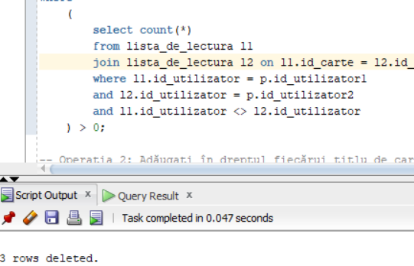

Operația 2: Adăugați în dreptul fiecărui titlu de carte șirul „:3” dacă autorul a participat la o întâlnire de club în ultimul an.

update carte c
set c.titlu = c.titlu || ' :3'
where c.id_carte in
(
select
d.id_carte
from carte d
join colaborare o on o.id_carte = d.id_carte
join autor a on o.id_autor = a.id_autor
join intalnire_club ic on ic.id_autor = a.id_autor
where to_char(ic.data_intalnire, 'yyyy') = '2025'
);
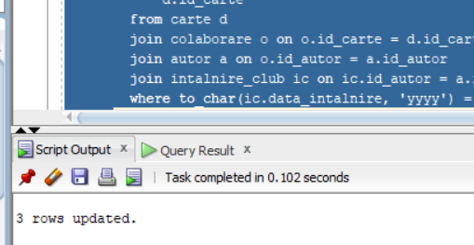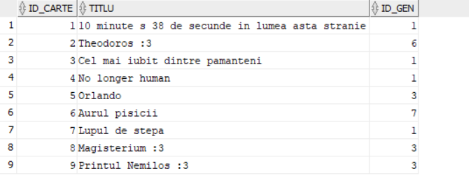

Operația 3: Schimbă data de terminare a tuturor concursurilor de lectură care au avut loc in 2024 si care au avut maxim 2 participanti în ‘01-01-1999’ .

update concurs_de_lectura cl
set cl.data_finalizare = to_date('01-01-1999', 'dd-mm-yyyy')
where to_char(cl.data_incepere, 'yyyy') = '2024'
and
(
select count(*)
from participare_concurs pc
where pc.id_concurs = cl.id_concurs
) <= 2;

